Modelo para ElaboraçÃo do Resumo (Leia com atenção!)
Primeiro(a) Autor(a)¹, Segundo(a) Autor(a)¹ & Último(a) Autor(a)²
¹ Acadêmico do Curso de Nome_do_Curso – ULBRA, Santa Maria, RS
e-mail: primeiro(a)_autor(a)@..., segundo(a)_autor(a)@...

² Professor(es) do Curso de Nome_do_Curso – ULBRA, Santa Maria, RS

e-mail: professor(a)_autor(a)1@..., professor(a)_autor(a)2@...

1. INTRODUÇÃO
Para assegurar uma eficiente editoração dos resumos a serem incluídos na divulgação da JORNADA DE PESQUISA E EXTENSÃO ULBRA SM, os autores devem submeter seus trabalhos em estrita conformidade com as normas apresentadas no evento. Todos os trabalhos serão avaliados por consultores ad hoc, sendo que os trabalhos que não respeitarem a formatação não serão encaminhados para avaliação.

1.1 Formato do trabalho
Neste evento, foi adotado o formato de resumo expandido para os trabalhos candidatarem-se a exposição de pôster, com até 3 (três) páginas.
Este documento está em acordo com a formatação e deve ser utilizado como modelo para a confecção do resumo a ser submetido mantendo a logo na parte superior como aqui apresentada.
Os resumos deverão ser apresentados em folha tamanho A4 (21x29,7cm), onde poderão ser incluídas figuras, quadros e tabelas, de acordo com a necessidade dos autores As margens são de 2cm para todos os lados da folha. A fonte do texto é a Arial 12 pontos, sendo que o título deverá ser escrito em negrito 14 pontos, o nome dos autores em negrito 12 pontos e a identificação dos autores em 10 pontos.
Os itens e subitens deverão ser numerados, com exceção das referências bibliográficas.
Os parágrafos deverão ser justificados e com recuo de 0,5cm na primeira linha. Não deverá ser deixada linha em branco nem espaço entre parágrafos. Apenas antes de um item ou subitem deve-se deixar uma linha em branco.

1.2 Envio do trabalho
Os arquivos deverão ser encaminhados eletronicamente, através do site do evento (http://www.ulbra.br/santamaria) em formato word ou pdf com tamanho máximo 600KB. A publicação do resumo em internet só será efetivada mediante parecer de comissão de avaliadores.

1.3 Datas importantes

Envio dos resumos até o dia 20 de agosto. Os trabalhos serão avaliados após a postagem no sitio do evento devendo seu(s) autor(es) acompanhar(em) o processo de aprovação no mesmo, pois os avaliadores poderão solicitar adequações.

2. Citações no Texto
As citações das referências no texto deverão ser feitas através de parênteses, indicando o sobrenome do(s) autor(es) e o ano da publicação, exemplo: (SOBRENOME, 2012, p.17). Toda citação deverá ser referenciada e apenas essas deverão aparecer no transcorrer do trabalho.

3. Figuras, Quadros, Tabelas E Equações
As figuras, quadros e tabelas deverão ser numerados na ordem em que aparecerem no texto e forem mencionadas no transcorrer do mesmo, sendo a primeira letra em maiúscula. A legenda das figuras deverá aparecer abaixo enquanto que das tabelas e quadros acima, conforme exemplos abaixo.

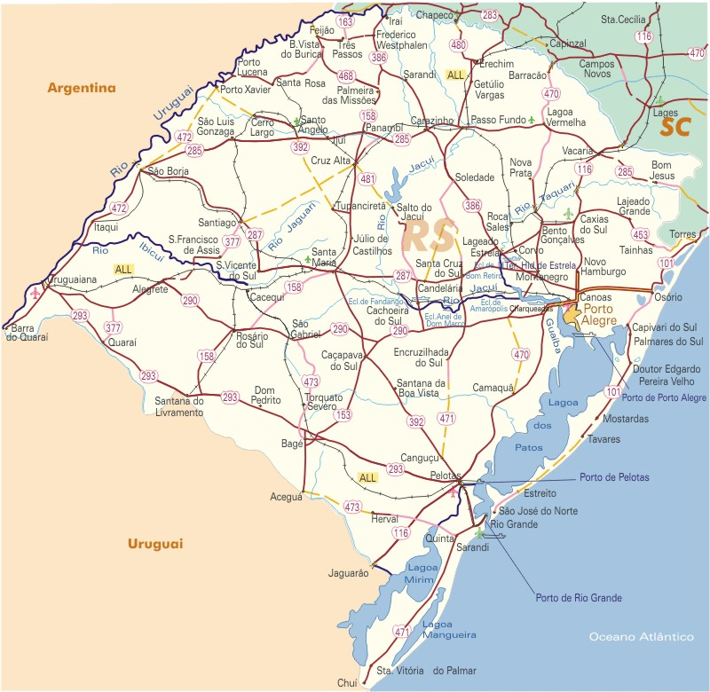

Figura 1: Mapa do Estado do Rio Grande do Sul

Tabela 1: Demonstrativo de Resultados do Experimento 1

 | Cabeçalho 1 | Cabeçalho 2 | Cabeçalho 3
Variável 1 | valor 11 | valor 12 | valor 13
Variável 2 | valor 21 | valor 22 | valor 23
Variável 3 | valor 31 | valor 32 | valor 33

As equações deverão ser numeradas e preparadas, preferencialmente, com alguns editores específicos (equation editor do word, por exemplo). Segue o exemplo da Equação 1:
(1)
em que (ou sendo que): σ: tensão atuante (kPa); P: carga aplicada; (kN); A: área da amostra (m²).

4. DO PÔSTER E sua exposição
Os pôsteres deverão ser ser entregues até o dia 27 de agosto de 2013 na Biblioteca da ULBRA Santa Maria.
O pôster é um painel auto-explicativo e deverá possuir suportes para ficar suspenso em exposição; deve ter dimensões de 1,20 m de altura por 0,90 cm de largura; deve iniciar com um cabeçalho em destaque, onde conste o título do trabalho, o nome dos participantes e o curso a que pertencem; deve ter conteúdo resumido (com objetivos, metodologia, resultados parciais ou finais, conclusão e bibliografia), impressos apenas com as informações essenciais; figuras e gráficos são opcionais e quando necessários ao entendimento do trabalho.
Os pôsteres deverão ser confeccionados preferencialmente em papel e haverá empresa, no saguão do campus, para receber e confeccionar o material mediante contato e acerto com o interessado.

5. Conclusão
Este modelo apresentou as regras básicas para a submissão de resumos e para a confecção dos pôsteres à JORNADA DE PESQUISA E EXTENSÃO DA ULBRA Santa Maria. As inscrições estarão abertas de 25 de junho a 20 de agosto de 2013 e a apresentação dos pôsteres ocorrerá entre as 15h00 até as 22h00 do dia 28 de agosto de 2013, conforme o horário de funcionamento do curso de graduação a que o trabalho esteja ligado.
Os pôsteres ficarão expostos no andar superior da Biblioteca, com o acompanhamento obrigatório dos autores que deverão permanecer no recinto para apresentar seu trabalho aos visitantes e a avaliadores que o validarão e pontuarão.

REFERÊNCIAS BIBLIOGRÁFICAS
As referências deverão ser listadas em ordem alfabética, de acordo com sua citação no texto. Alguns exemplos de referência seguem abaixo.
ASSOCIAÇÃO BRASILEIRA DE NORMAS TÉCNICAS. NBR 6023: Informação e documentação – Referências – Elaboração. Rio de Janeiro: ABNT, 2000. 22 p.
ASSOCIAÇÃO BRASILEIRA DE NORMAS TÉCNICAS. NBR 10520: Informação e documentação – Apresentação de citações em documentos. Rio de Janeiro: ABNT, 2001. 4 p.
TRAINOTTI, Teresinha Salete. Trabalho de conclusão pós-graduação lato sensu. Canoas: Ed. Ulbra, 2001. 54 p. (Cadernos Universitários, 7).
TRINDADE, Ana Lígia; BITTENCOURT, Simone da Rocha. Manual para apresentação de trabalhos de pós-graduação. Canoas: Ed. Ulbra, 1999. 88 p.

